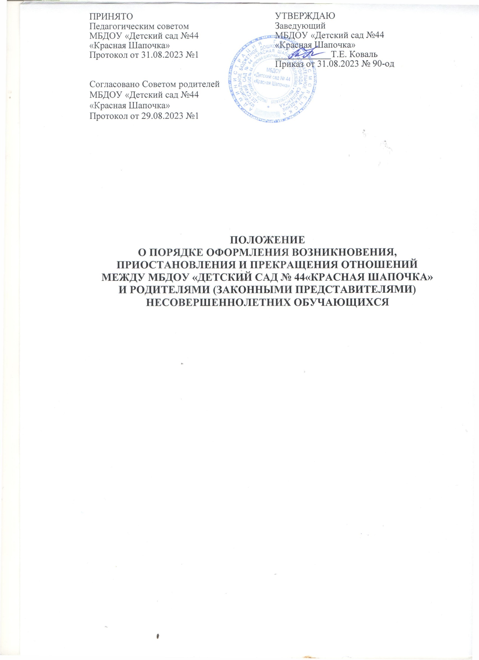

2

1. Общие положения
   1. Настоящее Положение разработано для муниципального бюджетного дошкольного образовательного учреждения «Детский сад № 44 «Красная Шапочка» города Смоленска (далее - Детский сад) и регулирует порядок оформления возникновения, приостановления и прекращения отношений между Детским садом и родителями (законными представителями) несовершеннолетних обучающихся.
   2. Правила разработаны в соответствии с:

- Конституцией Российской Федерации;

- Федеральным законом от 29.12.2012 № 273-ФЗ «Об образовании в Российской Федерации»;

- Федеральным законом от 24.07.1998 № 124-ФЗ «Об основных гарантиях прав ребенка в Российской Федерации»;

- Приказом Министерства просвещения Российской Федерации от 15.05.2020 № 236 «Об утверждении Порядка приема на обучение по образовательным программам дошкольного образования»;

- Уставом Детского сада.

* 1. К обучающимся в зависимости от уровня осваиваемой образовательной программы, формы обучения, режима пребывания в образовательной организации относятся:

1) воспитанники - лица, осваивающие образовательную программу дошкольного образования.

* 1. Настоящее Положение определяют последовательность действий и условия осуществления:
     1. Оформления взаимоотношений между Детским садом и родителями (законными представителями обучающихся;
     2. Приостановления отношений между Детским садом и родителями(законными представителями) обучающихся на время:
* длительной болезни обучающихся;
* прохождения санаторно-курортного лечения;
* очередного отпуска родителей (законных представителей) обучающихся;
* в летний оздоровительный период, сроком до 60 календарных дней независимо от продолжительности отпуска родителей (законных представителей).
  + 1. Отчисление обучающихся из дошкольной образовательной организации:
* в связи с получением образования (завершением обучения);
* досрочно.
  1. Положение принимается Общим собранием работников Детского сада с учетом мнения Совета родителей, утверждаются приказом заведующего Детским садом, вступают в силу с момента их утверждения и действуют до принятия новых.

1. Порядок оформления возникновения образовательных отношений между Детским садом и родителями (законными представителями) обучающихся
   1. Основанием возникновения образовательных отношений между Детским садом и родителями (законными представителями) обучающихся является заключение Договора об образовании по образовательным программам дошкольного образования (далее - Договор об образовании), заключенного в установленном законодательством Российской Федерации порядке с учетом положений Федерального закона от 29.12.2012 № 273-ФЗ «Об образовании в Российской Федерации».
   2. Договор об образовании заключается после приема документов, в двух экземплярах, один из которых хранится в личном деле обучающегося в Детском саду, другой - у родителей (законных представителей). Договор об образовании включает в себя права, обязанности и ответственность Детского сада и родителей (законных представителей) обучающегося, а также размер, сроки и порядок платы, взимаемой с родителей (законных представителей) за присмотр и уход за воспитанниками, обучающимися в Детском саду

3

* 1. Заведующий Детским садом издает распорядительный акт (приказ) о зачислении ребенка в Детский сад в течение трех рабочих дней после заключения Договора об образовании.
  2. На каждого ребенка, зачисленного в Детский сад, заводится личное дело, в котором хранятся все сданные документы.
  3. После издания приказа ребенок снимается с учета детей, нуждающихся в предоставлении места в образовательной организации, в порядке предоставления муниципальной услуги.

1. Порядок оформления приостановления, восстановления отношений между Детским садом и родителями (законными представителями) обучающихся
   1. При оформлении приостановления отношений между Детским садом и родителями (законными представителями) обучающихся на время:

* длительной болезни обучающегося;
* прохождения санаторно-курортного лечения;
* карантина;
* отпуск родителей;
* в летний оздоровительный период, сроком до 60 календарных дней независимо от продолжительности отпуска родителей (законных представителей) за обучающимися, сохраняется место в Детском саду.
  1. Если инициатором приостановления отношений являются родители (законные представители) обучающегося, они обязаны уведомить в письменной форме заведующего Детским садом о причинах и сроках приостановления образовательных отношений.
  2. Если инициатором приостановления отношений является Детский сад, заведующий Детского сада обязан уведомить родителей (законных представителей) о причинах приостановления отношений и сроке для устранения данных причин.

1. Порядок оформления прекращения образовательных отношений между Детским садом и родителями (законными представителями) обучающихся
   1. Образовательные отношения прекращаются по следующим основаниям:

* связи с получением дошкольного образования (завершением обучения);
* досрочно по основаниям, установленным п. 2 ст. 61 Федерального закона от 29.12.2012 № 273-ФЗ «Об образовании в Российской Федерации».
  1. Досрочно отношения между Детским садом и родителями (законными представителями) обучающегося могут быть прекращены в следующих случаях:
* по инициативе родителей (законных представителей) обучающегося, в том числе в случае перевода обучающегося для продолжения освоения образовательной программы дошкольного образования в другую образовательную организацию, осуществляющую образовательную деятельность;
* по обстоятельствам, не зависящим от воли родителей (законных представителей), в том числе в случаях ликвидации образовательного учреждения, аннулирования лицензии на осуществление образовательной деятельности.
  1. Об отчислении из Детского сада обучающихся в связи с получением ими дошкольного образования (завершением обучения) родители (законные представители) обучающегося уведомляются в апреле текущего года на родительском собрании или в индивидуальном порядке.

4

* 1. В целях комплектования Детского сада на очередной учебный год родители (законные представители) обучающихся, которые по состоянию на 1 сентября текущего года достигнут возраста 6,5 лет, выразившие желание на обучение их ребенка в 1 классе общеобразовательной организации, обязаны в течение апреля текущего года письменно предупредить об этом Детский сад.
  2. Прекращение отношений между Детским садом и родителями (законными представителями) обучающихся производится на основании письменного заявления родителей (законных представителей) с указанием причин прекращения образовательных отношений.
  3. Основанием для прекращения образовательных отношений является приказ по Детскому саду об отчислении обучающегося.
  4. Ответственное лицо (назначенное приказом заведующего Детского сада) в трехдневный срок информирует МКУ «Центральная бухгалтерия», управление образования и молодежной политики Администрации города Смоленска об отчислении обучающегося из Детского сада.
  5. В случае досрочного прекращения образовательных отношений по основаниям, не зависящим от воли организации, осуществляющей образовательную деятельность, организация, осуществляющая образовательную деятельность, ее Учредитель обязаны обеспечить перевод обучающихся в другие организации, осуществляющие образовательную деятельность, и исполнить иные обязательства, предусмотренные законодательством Российской Федерации.
  6. Порядок и условия осуществления перевода регулируются Порядком и условиями осуществления перевода обучающихся Детского сада.
  7. После завершения отношений между Детским садом и родителями (законными представителями) обучающихся личное дело, медицинские документы выдаются родителям (законным представителям) обучающихся.